出國報告（出國類別：國際會議）

出席2015海峽兩岸水土保持學術研討會學術口頭發表心得

服務機關：國立嘉義大學土木與水資源工程學系
姓名職稱：陳建元 教授
派赴國家：中國大陸山西省太原市
出國期間：2015.08.27-2015.09.05
報告日期：2015.09.20

摘要
本次出席發表學術口頭報告題目為「土石流特定水土保持區的劃定方法檢討」。臺灣為保育水土資源,減低災害發生及加強實施水土保持之處理與維護，依水土保持法規定辦理特定水土保持區劃定工作。本研究以嘉義縣竹崎鄉緞繻村嘉-A020土石流特定水土保持區的劃定為例，利用數值模擬分析土石流可能影響範圍，檢討目前土石流特定水土保持區的劃定方法。模擬結果顯示由於Flo-2d係針對淹水之模擬，因此在土石流模擬結果之流動距離遠，若採合理化公式推估50年降雨頻率重現期模擬，影響範圍則明顯偏大，因此模擬之結果與實際2001年桃芝颱風時之影響範圍有所差異。地形掃描則僅考慮土石溢流後利用經驗公式與微地形特徵判釋下游可能影響範圍,但結果有賴於土石流溢流點的正確選擇。所採用Flow-R軟體則能模擬從崩塌源頭區土石下滑後可能影響範圍，較適宜山坡型土石流之模擬，模擬結果亦與2001年桃芝颱風之土石流事件較一致。在土石流特定水土保持區的劃定方法建議溪流型土石流上游可採集水區邊界，下游可採歷史溢流點處用地形掃描法判釋，山坡型土石流則建議採Flow-R模式模擬結果較佳。
藉由此次海峽兩岸會議的參與不但能了解中國大陸黃土高原地區土壤沖蝕與災害防救相關研究的現況，也從口頭發表場次中，增進自己視野與未來研究發展能力，有助於提供日後進行相關研究之本質學能與精進研究技巧及國際研討會務的參與。

關鍵字：土石流、特定水土保持區、數值模擬、地形

目次

一、參加國際會議之目的………………………………………1
二、參加國際會議之過程………………………………………2
三、心得及建議…………………………………………………13

一、參加國際會議之目的
參加本次國際研討會之目的為研究論文發表。本研討會發表的研究主要以嘉義縣竹崎鄉緞繻村嘉-A020土石流特定水土保持區的劃定為例，利用數值模擬分析土石流可能影響範圍，檢討目前土石流特定水土保持區的劃定方法。模擬結果顯示，由於Flo-2d係針對淹水之模擬，因此在土石流模擬結果之流動距離較遠，若採合理化公式推估50年降雨頻率重現期模擬，影響範圍則明顯偏大，因此模擬之結果與實際2001年桃芝颱風時之影響範圍有所差異。地形掃描則僅考慮土石溢流後利用經驗公式與微地形特徵判釋下游可能影響範圍，但結果有賴於土石流溢流點的正確選擇。所採用Flow-R軟體則能模擬從崩塌源頭區土石下滑後可能影響範圍，較適宜山坡型土石流之模擬,模擬結果亦與2001年桃芝颱風之土石流事件較一致。在土石流特定水土保持區的劃定方法建議溪流型土石流上游可採集水區邊界，下游可採歷史溢流點處用地形掃描法判釋，山坡型土石流則建議採Flow-R模式模擬結果較佳。

二、參加國際會議之過程
- 會議時間與地點
本會議於2015年9月1-3日於中國大陸山西省太原市晉祠區舉行(圖一)，並於4-6日辦理黃土高原現地參觀。研討會場距離太原武宿國際機場約20-30公里遠，到達機場後轉搭機場大巴至市區約需0.5小時才可到達市區，再由市區搭乘公車約1小時可至研討會地點。圖二為研討會報到櫃台，圖三為研討會會場。
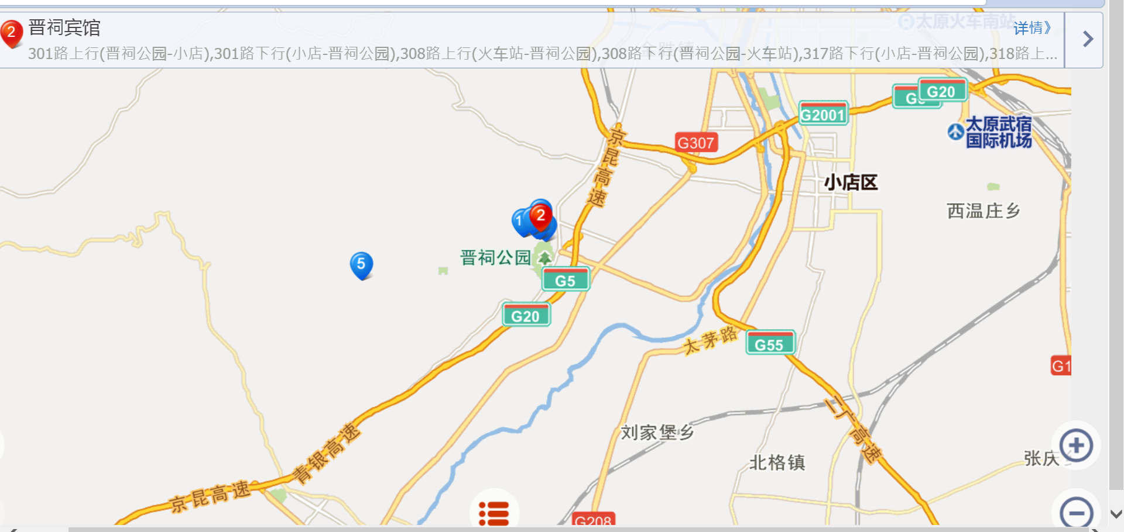
圖一、研討會晉祠賓館位置圖(摘自m.mapbar.com網頁)
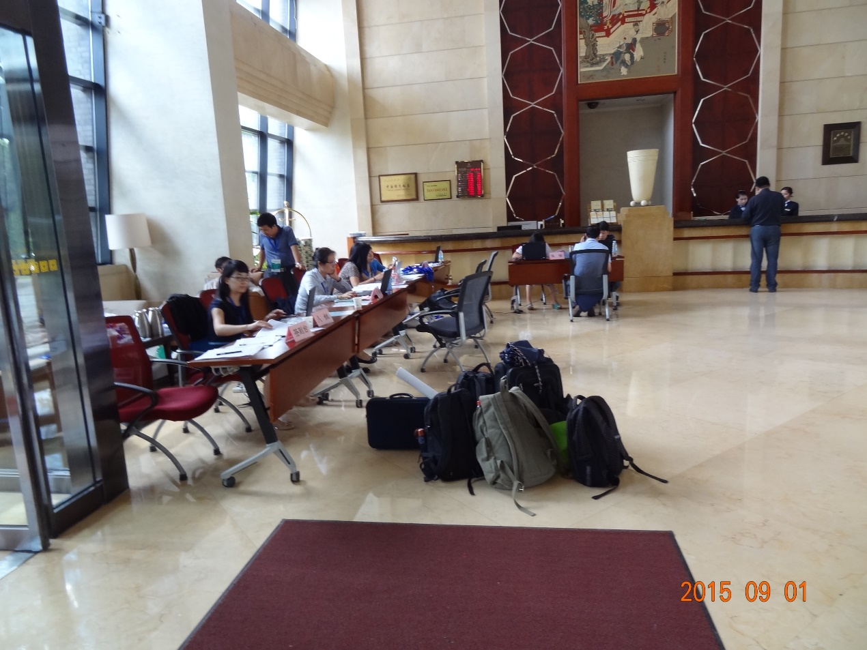
圖二、研討會報到櫃台(晉祠賓館大廳)
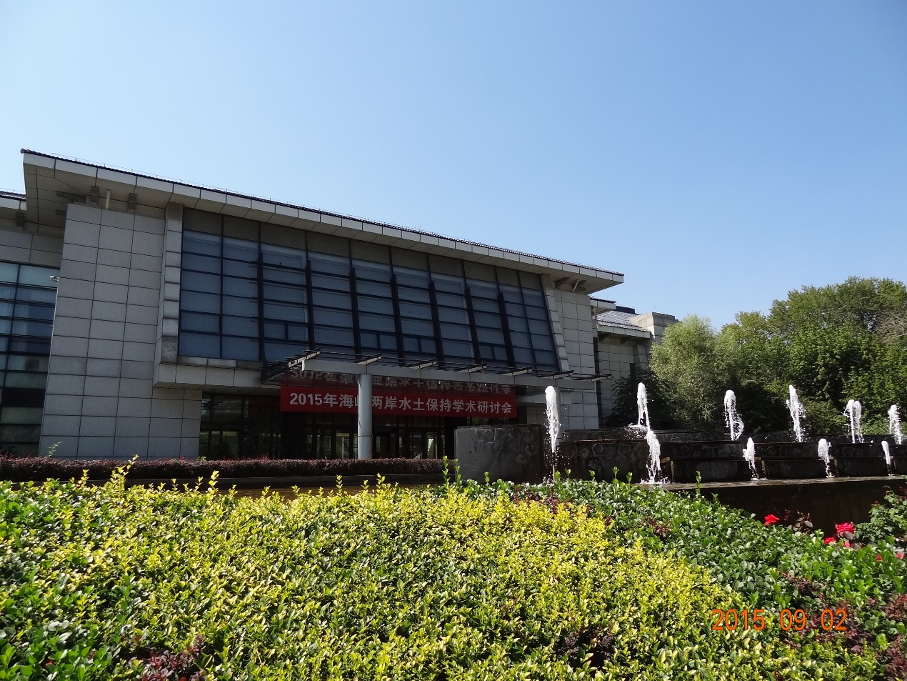
圖三、研討會會場

- 會議議程
本次會議議程如下(表一)，表二為研討會發表場次議程表:

表一、2015 年海峽兩岸水土保持學術研討會行程表
日程 | 行程 | 住宿
9月1日 | 臺灣桃園國際機場-山西太原(直飛) | 太原
9月2日 | 學術研討會 | 太原
9月3日 | 上午：學術研討會(詳議程表) | 太原
9月3日 | 下午：山西土壤沖蝕研究中心 | 太原
9月4-7日 | 黃土高原文化與水保工程參訪 | 山西
9月8日 | 山西太原-臺灣桃園國際機場(直飛) | 家

表二、研討會詳細議程表
第二分會場
第2分会场——国际会议中心大同厅（水土保持分会场）
日期 | 时间 | 内容 |  |  | 主持人
2日  （13:30-17:10） | 13:30-13:50 | 水土保持科技示范园发展探析 | 乔殿新 |  | 雷廷武
2日  （13:30-17:10） | 13:50-14:10 | 土石流特定水土保持區的劃定方法檢討 | 陳建元 |  | 雷廷武
2日  （13:30-17:10） | 14:10-14:30 | 小流域综合治理面临的机遇与挑战 | 张洪江 |  | 雷廷武
2日  （13:30-17:10） | 14:30-14:50 | 中国与尼日利亚水土保持合作与发展探讨 | 元月贵 |  | 雷廷武
2日  （13:30-17:10） | 14:50-15:10 | 基于水土生态理论研究视野下的台湾水土保持 | 孙发政 |  | 雷廷武
2日  （13:30-17:10） | 15:10-15:30 | 茶歇时间
2日  （13:30-17:10） | 15:30-15:50 | 辛店沟水土保持科技示范园景观资源及其美学意境分析 |  | 党维勤 | 黄占斌
2日  （13:30-17:10） | 15:50-16:10 | 水土保持与生态民生 |  | 蔡继清 | 黄占斌
2日  （13:30-17:10） | 16:10-16:30 | 论水土保持在黄河源区生态文明建设中的作用 |  | 史红艳 | 黄占斌
2日  （13:30-17:10） | 16:30-16:50 | 浅议国内外水土保持战略学术理论 |  | 史红艳 | 黄占斌
2日  （13:30-17:10） | 16:50-17:10 | 关于黄河支流水土保持规划思路的探讨 |  | 刘雅丽 | 黄占斌
2日  （13:30-17:10） | 17:10 | 晚饭

- 與會過程
本研討會主要會議期間共有三天，主要論文發表日期為9月1-3日，9月4-6日則為現地參觀。除專題演講外，論文發表共分成4個場次(session)。經審查錄取之文章修改後將發表在期刊上，本人發表的文章則被安排在9月2日下午13:30場次的第二位，圖四及圖五為研討會作者口頭發表情形。

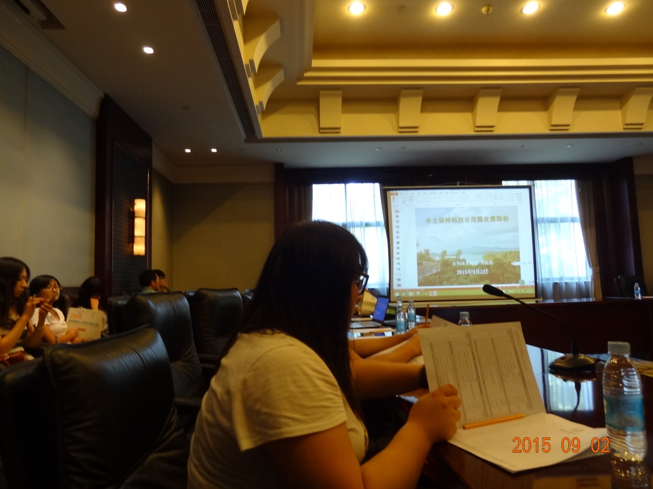
圖四、研討會作者口頭發表會場(一)
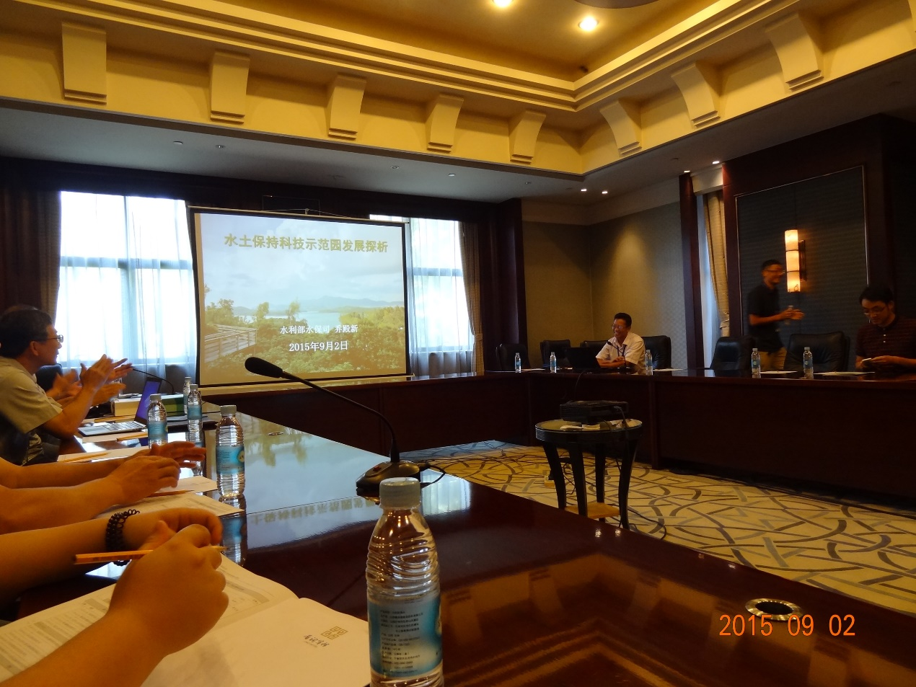
圖五、研討會作者口頭發表會場(二)
由於此次研討會由大陸成都方面主辦，相關接受文章並直接刊載於國際期刊上。本場次共有5篇文章發表，本人已有甚多次口頭發表經驗，因此在發表上相當順利。簡報檔資料如下(圖六)。

圖六、作者口頭報告簡報檔
圖六、作者口頭報告簡報檔(續)
圖六、作者口頭報告簡報檔(續)

圖六、作者口頭報告簡報檔(續)

圖六、作者口頭報告簡報檔(續)

圖六、作者口頭報告簡報檔(續)

圖六、作者口頭報告簡報檔(續)

- 本次研討會攜回資料包括:
- 期刊論文上下冊共2本，
- 研討會會議手冊，
- 研討會參加(口頭報告)證明，
- 研討會手提包及小紀念品。

- 考察參觀活動
研討會於8月4-7日舉辦的四日黃土高原邊坡沖蝕參觀行程，本人由於較早回國僅參加部分行程，主要包括平遙古城、蒙山大佛等黃土高原的景觀區(圖七)。在市區的參觀體驗到大陸一線城市推動綠能的成效與環境安全衛生的日益重視。
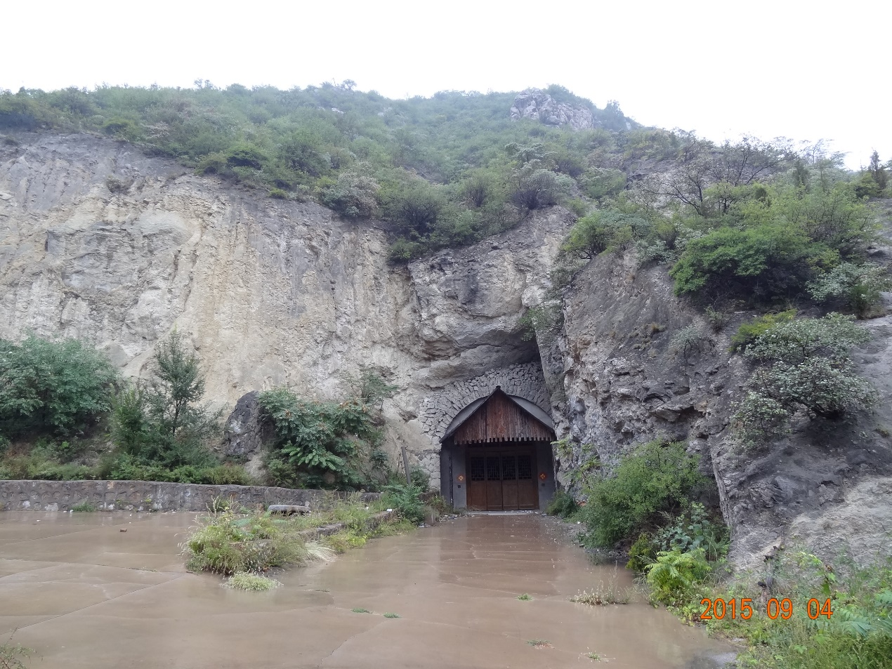
圖七、研討會現地參觀-黃土高原窯洞
三、心得及建議
山西省太原市素有歷史名城之稱，與北京、西安、洛陽等相提，由於本會議於2015年9月1-3日舉行，適逢夏季但太原氣溫並不甚炎熱。太原市交通因捷運設施尚未完工導致市區交通有點混亂，在研討會停留期間，本人觀察太原市有下列幾點特點:
- 興建中2線捷運近完工通車，交通處於接近完工的半重建期。
- 開車與騎電動車喜歡亂按喇叭，機車喜歡騎人行道與人爭道。
- 市區到處都有U-bike，提供第一小時免費方便居民使用。
- 摩托車皆為電動機車，減少市區空氣污染，提倡綠色能源。
在市區的參觀讓人體驗到太原市從古都轉為現代化城市的繁華與進步。此外，電動機車與U-bike已在大陸各城市大量使用，不僅減少交通污染，更有節能減碳功效，相較於臺灣推動的不足，實為臺灣在綠能環保上應加強改進之處。

